АДМИНИСТРАЦИЯ САРЫБАЛЫКСКОГО СЕЛЬСОВЕТА ЗДВИНСКОГО РАЙОНА НОВОСИБИРСКОЙ ОБЛАСТИ

ПОСТАНОВЛЕНИЕ

23.03.2020 № 10 с. Сарыбалык

Об утверждении

стоимости и требований к качеству услуг, предоставляемых

согласно гарантированному перечню услуг по погребению на территории муниципального образования Сарыбалыкского сельсовета Здвинского района Новосибирской области

Руководствуясь Федеральным законом от 12.01.1996 № 8 - ФЗ «О погребении и похоронном деле» (с изменениями и дополнениями), Федеральным Законом от 06.10.2003 № 131 - ФЗ «Об общих принципах организации местного самоуправления Российской Федерации», постановлением Правительства Российской Федерации от 29.01.2019 № 61 «Об утверждении коэффициента индексации выплат, пособий и компенсаций в 2020 году»

ПОСТАНОВЛЯЮ:

1. Утвердить стоимость гарантированного перечня услуг по погребению, в том числе для реабилитированных лиц на территории Сарыбалыкского сельсовета Здвинского района Новосибирской области, в сумме 9 609 рублей 04 копейки:

- оформление документов, необходимых для погребения, бесплатно
- предоставление и доставка гроба и других предметов,
необходимых для погребения 3900руб.27копеек,
- перевозка тела (останков) умершего на кладбище 1569руб.61копейка,
- погребение 4139руб.16 копеек
2.Утвердить стоимость гарантированного перечня услуг по погребению умерших, не имеющих супруга, близких родственников, законного представителя или иных лиц, взявших на себя обязанности по погребению умершего на территории Сарыбалыкского сельсовета Здвинского района Новосибирской области, в сумме 8371рубль 96 копеек:
- оформление документов, необходимых для погребения, бесплатно
- облачение тела 440 руб.86 копеек,
- предоставление гроба 2376 руб.93копейки,
- перевозка тела (останков) умершего на кладбище 1569 руб.61копейки,
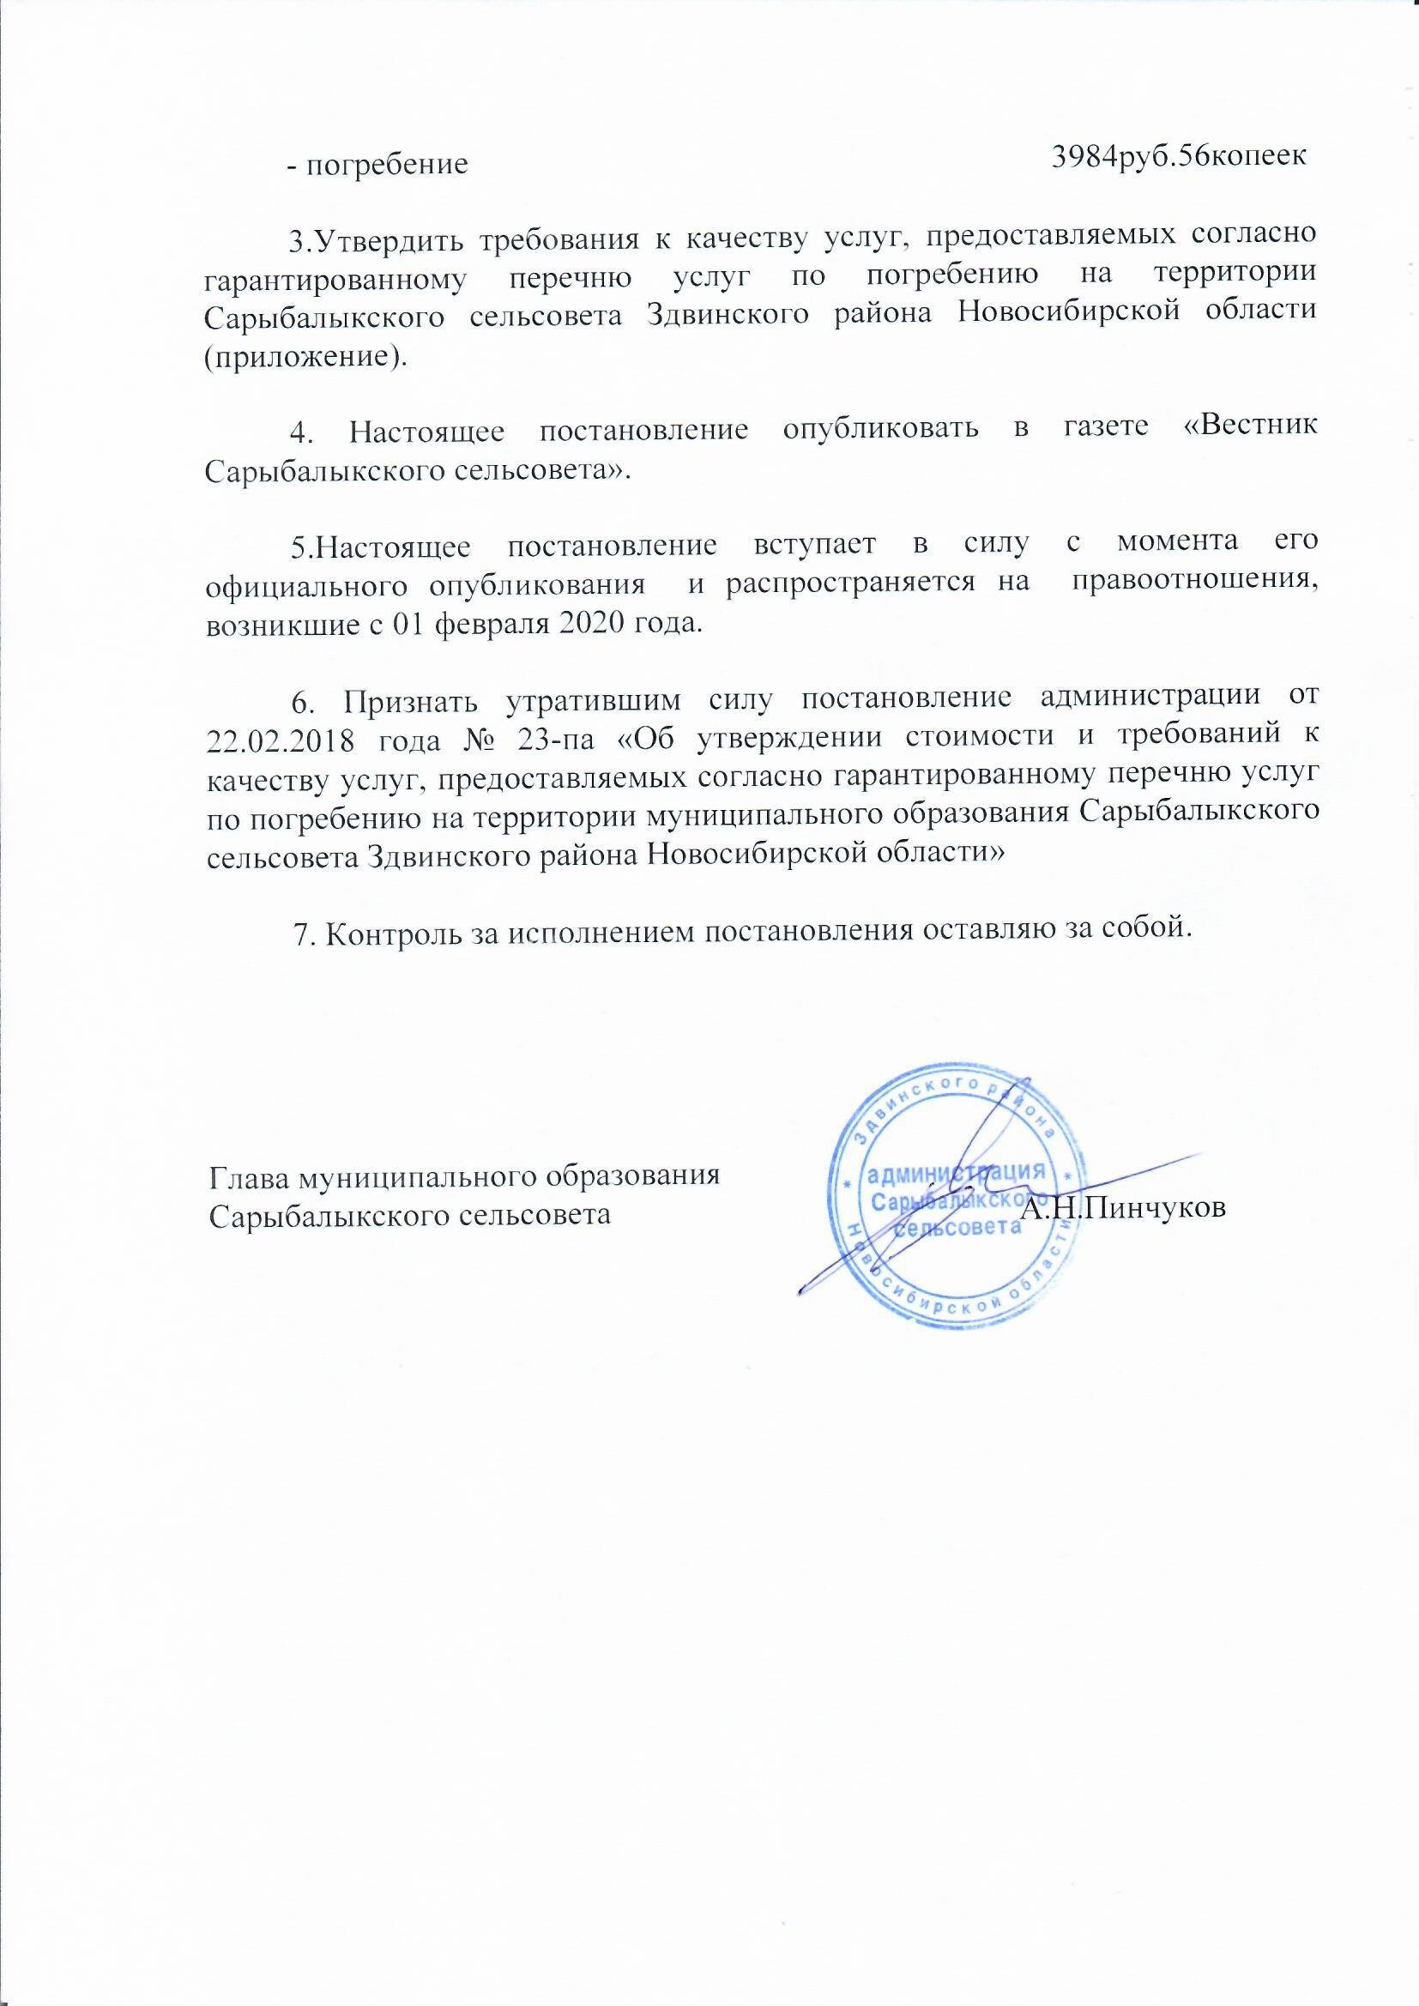

Приложение
к постановлению администрации Сарыбалыкского сельсовета Здвинского района
Новосибирской области от 23.03.2020 № 10

Требования к качеству услуг,
предоставляемых согласно гарантированному перечню услуг по погребению на территории муниципального образования Сарыбалыкского сельсовета Здвинского района Новосибирской области

1.Умерших (погибших) граждан, имеющих супруга, родственников, законного представителя умершего или иного лица, взявшего на себя обязанность осуществить погребение умершего.
№ п/п | Гарантируемый перечень услуг по погребению | Требования к качеству предоставляемых услуг
1 | Оформление документов, необходимых для погребения | Оформление государственного свидетельства о смерти, справки о смерти для назначения и выплаты единовременного государственного пособия по установленной форме.
2 | Предоставление и доставка гроба и других предметов, необходимых для погребения :
2.1. | гроб | Гроб стандартный, строганный, из пиломатериалов толщиной 25 мм обитый внутри и снаружи хлопчатобумажной тканью (размер 1,975м х 0,605м х 0,44м).
2.1. | принадлежности | Предоставление ритуальных принадлежностей: покрывало хлопчатобумажное (размер 2,0 м х 0,65 м), подушка (наволочка из ткани хлопчатобумажной, размер 0,5м х 0,5 м, набитая древесными опилками).
2.1. | крест | Крест стандартный строганный, из пиломатериалов, размер 2,3 м.
2.1. | регистрационная табличка | Регистрационная табличка –пластиковая с указанием фамилии, имени, отчества, даты рождения и смерти, регистрационный номер (написаны), размер таблички 19 х24 см.
2.2. | Доставка гроба и других предметов, необходимых для погребения к зданию морга | Снятие гроба и других предметов, необходимых для погребения, со стеллажа, вынос их из помещения предприятия и погрузка в автокатафалк. Доставка до морга, снятие гроба с автокатафалка и внос в помещение морга.
3 | Перевозка тела (останков) умершего на кладбище | Вынос гроба с телом умершего из помещения морга, установка в автокатафалк и доставка к месту выноса покойного. Вынос гроба из автокатафалка, установка на постамент на месте выноса покойного (независимо от этажности дома).  Снятие гроба с постамента, установка гроба с телом умершего в автокатафалк и доставка его до места захоронения. Снятие гроба с телом умершего с автокатафалка и установка на постамент у места захоронения. Перенос гроба до могилы.
4 | Погребение (рытье могилы и захоронение) | Расчистить и разметить место для рытья могилы. Рытье могилы размером 2,3 м х 1,0 м х 1,5 м с формированием рабочей зоны для прохода между могилой и отвалом грунта, зачистка поверхности дна и стенок могилы вручную в соответствии с СанПином. Обрядовые действия по захоронению тела (останков) умершего путем придания земле – забивка крышки гроба и опускание гроба в могилу, засыпка могилы и устройство надмогильного холма. Установка креста с регистрационной табличкой на могиле.

2. Умерших (погибших) граждан, не имеющих супруга, близких родственников, законного представителя или иных лиц, взявших на себя обязанности осуществить погребение умершего.
п/п | Гарантируемый перечень услуг по погребению | Требования к качеству предоставляемых услуг
1 | Оформление документов, необходимых для погребения | Оформление государственного свидетельства о смерти или справки о смерти по установленной форме, справки о смерти для назначения и выплаты единовременного государственного пособия по установленной форме, документов, необходимых для получения возмещения стоимости гарантированных услуг
2 | Облачение тела | Саван из хлопчатобумажной ткани длиной от 1 до 2,5 метров, в зависимости от длины тела умершего для облачения (обертывания) тела (останков) умершего
3 | Предоставление гроба:
3.1. | гроб | Гроб стандартный деревянный, неокрашенный, без обивки толщиной 25 мм, размером 1,975 м х 0,605 м х0,44 м, на дно укладывается от 1 до 2,5 м полиэтиленовой пленки.
3.1. | крест | Крест стандартный строганный, из пиломатериалов, размер 2,3 м.
3.1. | регистрационная табличка | Регистрационная табличка – пластиковая с указанием фамилии, имени, отчества, даты рождения и смерти, регистрационный номер (написаны), размер таблички 19 х24 см.
3.2. | Доставка гроба и других предметов, необходимых для погребения к зданию морга | Снятие гроба и других предметов, необходимых для погребения, со стеллажа, вынос их из помещения предприятия и погрузка в автокатафалк .Доставка до морга, снятие гроба с автокатафалка и внос в помещение морга.
4 | Перевозка тела (останков) умершего на кладбище | Вынос гроба с телом умершего из помещения морга, с установкой в автокатафалк. Доставка до места захоронения. Снятие гроба с телом умершего с автокатафалка и перенос до места захоронения.
5 | Погребение | Расчистить и разметить место для рытья могилы. Рытье могилы размером 2,3 м х 1,0 м х 1,5 м с формированием рабочей зоны для прохода между могилой и отвалом грунта, зачистка поверхности дна и стенок могилы вручную в соответствии с СанПином. Обрядовые действия по захоронению тела (останков) умершего путем придания земле – забивка крышки гроба и опускание гроба в могилу, засыпка могилы и устройство надмогильного холма. Установка креста с регистрационной табличкой на могиле.

